# TikPic技术方案

|  |  |  |  |  |
| --- | --- | --- | --- | --- |
| 更 改 记 录 | | | | |
| 版本号 | 修改章节 | 修改页码 | 更改内容简述 | 更改日期 |
| V1.0 |  |  | 创建 | 2019.11.11 |
| V1.1 |  |  | 修改 | 2019.11.14 |
|  |  |  |  |  |
|  |  |  |  |  |
|  |  |  |  |  |
|  |  |  |  |  |
|  |  |  |  |  |

目录

TikPic技术方案 1

1 简介 3

1.1 目的 3

2 系统设计 3

3 功能设计 3

3.1 模块间的交互 3

3.2 类图 4

3.3 技术细节 4

3.4 大图加载流程 5

3.4 数据结构 5

4 风险点评估 6

5 评审记录 6

# 1 简介

## 目的

* 提供多媒体浏览器的具体实现细节

# 2 系统设计

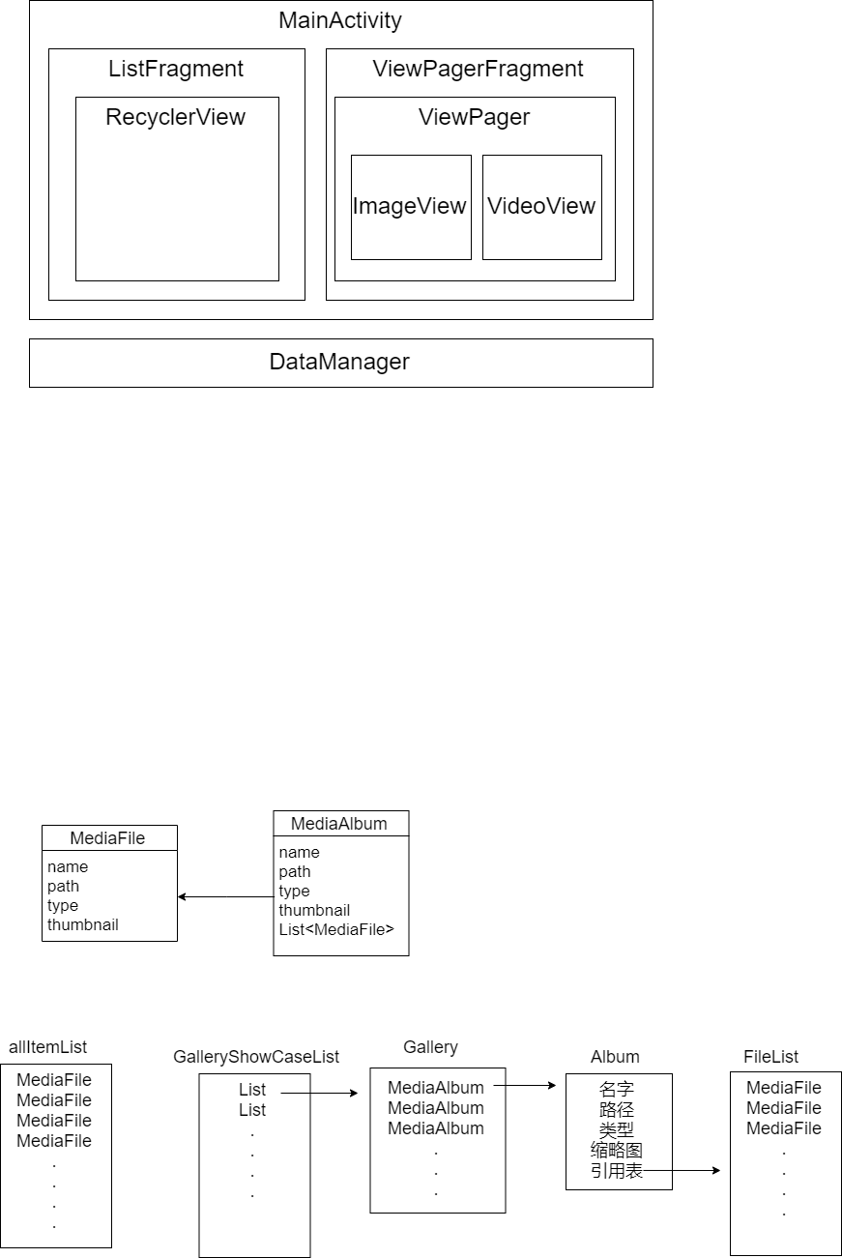

图1 app系统结构

1. app用一个Activity实现，列表和大图界面用Fragment实现，在Activity中切换
2. 媒体库查询和图片列表管理由DataManager类实现，DataManager是单例对象，所有的访问数据通过该对象实现
3. 列表用RecyclerView实现，图片用异步加载缩略图保证速度和流畅
4. 大图界面用自定义View实现，重写onTouchEvent支持手势
5. 视频播放界面用自定义Layout，播放视频MediaPlayer+TextureView实现，增加自定义控制栏等控件
6. 展示界面包含在一个ViewPaper里面，可以支持图片和视频的切换

# 3 功能设计

## 3.1 模块间的交互

1. DataManager是单例对象，其他需要访问列表的类通过它提供的方法获取信息
2. MainActivity提供切换Fragment界面的方法，需要切换界面时回到MainActivity中完成
3. MainActivity的pos[]列表记录着当前界面所在位置，pos[0]代表在第几个画廊，pos[1]代表在第几个相册，pos[2]代表在该相册第几张图片，其他界面通过访问该数据确定显示内容

## 3.2 类图

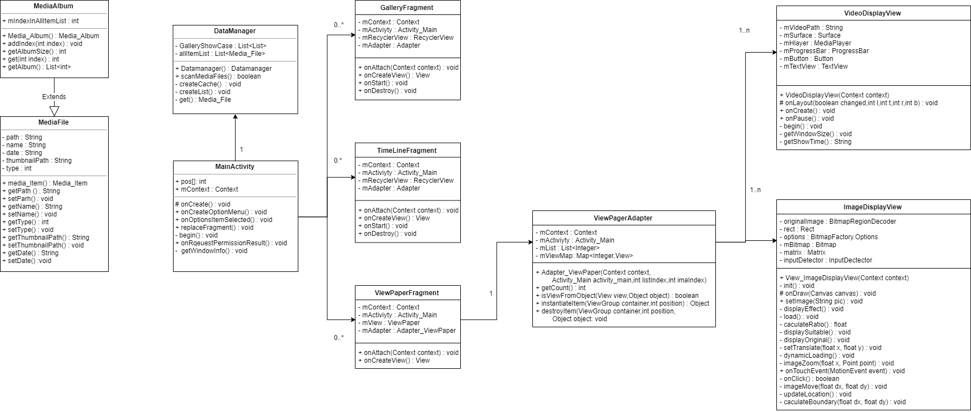

图2 app类图

## 3.3 技术细节

1. app第一次打开会申请读写权限，得到权限后展示界面并异步扫描媒体库
2. DataManager在第一次加载媒体库文件时，会为每一个图片或视频创建一个缩略图（20k左右）储存在本地，创建过程异步进行
3. RecyclerView加载列表时展示的图片为创建的缩略图，异步加载保证流程
4. ViewPager根据查看的图片位置，加载当前、上一个和下一个三个View，切换时保持只有左中右三个View清除之前加载了但是用不到的View
5. 大图界面加载图片的策略是，根据展示窗口读取合适倍率的图片，图片过大时，将图片分块，仅加载展示窗口附件的图片块，加载异步进行

## 3.4 大图加载流程

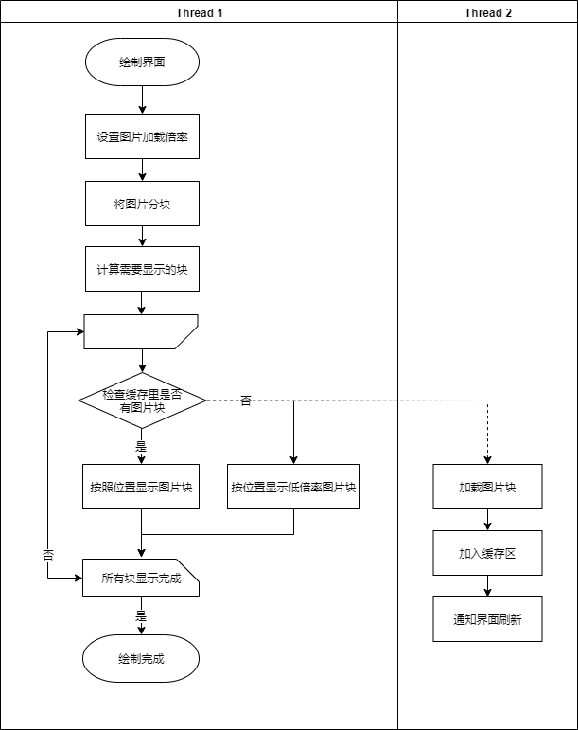

图3 大图加载流程图

## 3.4 数据结构

**图3.2 调用时序**



图3 DataManager管理的数据结构

1. MediaFile是标识一个媒体文件的类，包括名字，路径，类型，缩略图已经提供访问方法
2. MediaAlbum是标识一个相册的类，不是一个File，但是显示相册时相当于一个图片，所以用继承结构，包括相册名，相册路径，相册类型，封面地址以及相册中媒体文件的索引列表，它的类型指它储存了哪些类型的媒体文件
3. allItemList是储存所有媒体文件的总表，储存类型为MediaFile
4. GalleryShowCaseList是储存所有画廊的列表，一个画廊代表一种展示方式，一个画廊由多个相册组成，一个画廊是一个List<List>
5. 每个相册里的文件列表记录文件对象，和总表中对象相同

# 4 风险点评估

1. ViewPager会拦截手势事件

解决方案一：重写ViewPager的事件分发部分，保留手势处理部分，由子View决定ViewPager是否响应手势操作

优点：简单可实现

缺点：使用ViewPager原有的手势可能造成界面切换时不流畅

解决方案二：重写ViewPager的事件分发部分和手势处理部分

缺点：实现难度大

# 5 评审记录